Studio di Consulenza del Lavoro

Circolare per le aziende clienti

Oggetto: assunzioni con contratto di apprendistato

Egr. Clienti,
come vi sarà già noto, l’instaurazione di un contratto di apprendistato, comporta l’obbligo per il datore di lavoro di impartire la prescritta formazione all’apprendista contestualmente allo svolgimento del rapporto di lavoro.
La formazione da impartirsi è così distinta:
-formazione professionalizzante (per l'acquisizione di competenze di tipo tecnico – professionali e specialistiche) che è regolata dai contratti di lavoro collettivi, che ne definiscono durata e modalità di erogazione ed è svolta sotto la responsabilità dell'azienda che ne sostiene anche i costi. Tale formazione è definita nel piano formativo individuale adottato e sottoscritto in sede di assunzione, erogata dal datore di lavoro anche attraverso un “tutor”;
- formazione di base e trasversale integra la formazione professionalizzante ed è indipendente dalla specifica qualifica per cui si svolge apprendistato e quindi da uno specifico settore di appartenenza e riguarda tematiche comuni e competenze di base relativi a qualunque rapporto di apprendistato.
La formazione trasversale comprende infatti materie quali la sicurezza sul lavoro, la capacità relazionale e comunicazionale, le competenze digitali, sociali e civiche, diritti e doveri del lavoratore e dell’impresa e la rispettiva conoscenza della contrattazione collettiva e della legislazione del lavoro. Tale formazione – prevede la normativa vigente – deve essere erogata dalla Regione senza costi aggiuntivi per il datore di lavoro.
L’erogazione della formazione di base e trasversale che in Puglia era rimasta sinora inattuata) ha ora trovato attuazione con la pubblicazione sul Bollettino Ufficiale nr. 104 del 12 settembre 2019, dell’Avviso pubblico per “offerta formativa di base per i contratti di apprendistato professionalizzante”.
Tale offerta formativa pubblica - in quanto ora disponibile - è obbligatoria e deve svolgersi in modalità esterna all’azienda, presso uno degli Enti di formazione accreditati presso la Regione Puglia.
L’offerta formativa disciplinata dall’ “avviso per l’offerta formativa di base per i contratti di apprendistato professionalizzante”, troverà applicazione unicamente nei confronti degli apprendisti assunti successivamente alla data di pubblicazione dello stesso Avviso e quindi a far data 13 settembre 2019 .
I datori di lavoro sceglieranno dalle offerte formative pubblicate sul “Catalogo”, l’offerta formativa più confacente anche con riferimento ai calendari, orari, sedi, docenti e coordinatori formativi, presentando apposita istanza di partecipazione che dovrà essere trasmessa per via telematica entro un mese dalla data di assunzione.
La durata complessiva della formazione di base e trasversale è riferita all’intero periodo contrattuale:
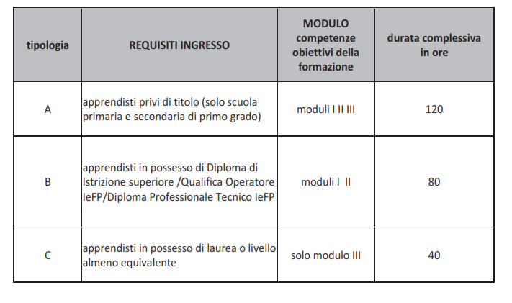
La formazione di base e trasversale verrà svolta attraverso le seguenti modalità:
Modulo | ORE |  | competenze
I | 40 | 12 | Adottare comportamenti sicuri sul luogo di lavoro;
I | 40 | 24 | Diritti e doveri del lavoratore e dell’impresa, legislazione del lavoro, contrattazione collettiva;
I | 40 | 4 | Relazione e comunicazione nell’ambito lavorativo;
modulo | ORE |  | competenze
II | 40 | 28 | Competenza digitale;
II | 40 | 6 | Spirito di iniziativa e imprenditorialità;
II | 40 | 6 | Elementi di base della professione/mestiere.
Modulo | ORE |  | competenze
III | 40 | 8 | Competenze sociali e civiche;
III | 40 | 28 | Lingua Straniera;
III | 40 | 4 | Organizzazione e qualità aziendale;
I datori di lavoro potranno anche scegliere le modalità di frequenza per la formazione esterna secondo le seguenti opzioni.

◻ 1 Mezza giornata a settimana – modulo da completare in un periodo massimo di 4 mesi;
◻ 2 Una giornata a settimana – modulo da completare in un periodo massimo di 2 mesi;
◻ 3 Settimana piena – modulo da completare in una settimana;
Si rappresenta che la mancata impartizione della formazione per inosservanza dell’obbligo ascrivibile al datore di lavoro ( tanto quella di base e trasversale quanto quella professionalizzante) può comportare il disconoscimento del contratto di apprendistato da parte degli organi di vigilanza, con conseguenze sazionatorie, recupero contributivo, trasformazione del contratto di apprendistato in normale contratto di lavoro a tempo indeterminato sin dalla sua origine con relative differenze retributive spettanti al lavoratore.
Questo Studio è ovviamente a completa disposizione per ogni ulteriore informazione e per il corretto adempimento della procedura.

firma

